专题一 加法
类型四 小数加法
【知识讲解】

一、小数加法法则：
计算小数加法，先把各数的小数点对齐（也就是把相同数位上的数对齐），再按照整数加法法则进行计算，最后在得数里对齐横线上的小数点，点上小数点。

巧记口诀：小数加法点对齐，（点对齐就是相同数位对齐）
从右向左计算起，（计算时从低位向高位计算）
满十进一要牢记！（计算中出现满十情况，要向前一位进一）

[来源:学科网ZXXK]
二、笔算注意事项：
1.小数点要对齐；
2.小数部分末尾有0,一般要把0去掉；
3.数位上没有数可以添“0”再进行计算。
例如：
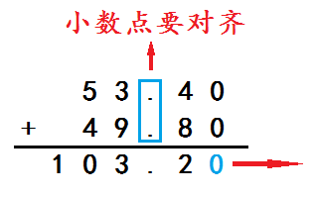
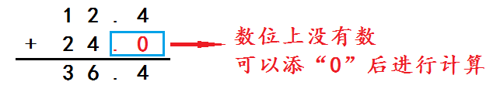

三、整数与小数加法的异同点：
异：小数加法末位的“0”要省去，整数加法不可省；
同：1.相同数位要对齐；（小数加法只要小数点对齐就能保证相同数位对齐）
2.满十向前一位进一；
3.按照从低到高的顺序计算。

【巩固练习】
一、改错。
（1） （2）
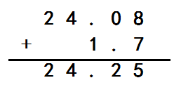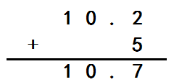

（3） （4）
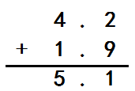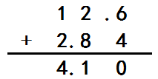
（5）找出下面各题的错误原因，把序号填在括号里
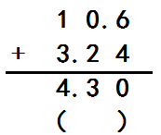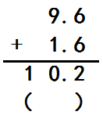
A.相同数位没有对齐。[来源:学科网]
B.相加后满十没有想前一位进一。

二、直接写得数。
7.5+0.8= 4.4+2.5= 3.8+0.9= 5.7+2.4=
7+2.4= 0.5+0.24= 3.4+2.6= 10+6.55=
16.3+0.3= 5.9+4.1= 2.3+4.6= 5.2+0.7=
2.1+0.2= 0.3+0.7= 3.6+1.6= 7.5-0.5=

3.7+0.9= 2.13+0.02= 3.51+0.2= 102+0.3=
0.46+0.06= 3.5＋0.5= 1＋0.25= 4.6+1.5=
0.65＋0.35= 10+9.9= 2.3＋0.92= 4.1+1.1=
0.05＋0.5= 7.2＋1.8= 1.7＋0.37= 6.6+6=

11.7+2= 1.2+0.5= 5+2.7= 7.1+3.5=
0.38+0.06= 64.2+5.7= 17.05+4.58= 2.7+3.3=
6+4.25= 10+0.3= 30.4+15.62= 1.6＋2.84=
6.07+3.8= 1.5+0.306= 76.8＋26.8= 7.7+4.2=

三、比较大小。
在横线里填上“＞”、“＜”或“=”．
（1）200+20.9+6.1 200+（5.24+24.76）
（2）（6.3+2.7）+9.5 5.9+（6.3+2.7）
（3）23.17+3.56+45.83 23.17+45.83+3.56．
（4）3.5+4.8 5.2+1.7
（5）7.2+1.5 2.4+3.3
（6）6.1+2.7 1.8+7.6
（7）1.9+5.6 7.3+1.5
（8）5.7+0.9 7.1+2.3
（9）5.2+2+4.7 11
（10）0.99+6.88 7.88
四、竖式计算。
（1）4.6+13.5= （2）7.5+2.9= （3）13+4.5=

（4）7.6+3.8= （5）5.6+3.9= （6） 7+2.8=

（7）10+7.5= （8）4.3+5.9= （9）1.6+5.5=

（10）26.7+17.5= （11）61.6＋31.9= （12）30+1.65=

（13）24.08＋4.33= （14）35+18.56 （15）12.73+3.17=

五、填空。
1．（ ）的运算定律一样适用于小数的加减法。
2．小数加减混合运算的运算顺序与整数加减法混合运算的顺序（ ）。在没有括号的算式里，按（ ）的顺序依次计算；在有括号的算式里，先算（ ）里面的，再算（ ）的。
3．计算0.6+0.7=（ ），想：（ ）个0.1加上（ ）个0.1等于（ ）个0.1，就是（ ）。
4．整数部分是零的最大的两位小数与最小的两位小数的和是 ，差是 。
5. 照样子，填一填。
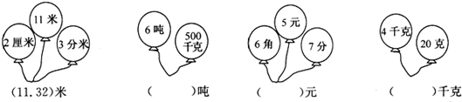

六、简便运算。
（1） 34.16+47.82+53.84+64.18 （2）2.5＋3.25＋0.75＋7.5

（3） 37.12+19.78+2. 22 （4） 4.32+1.26＋2.34

（5） 1.89+0.75+2.25+3.11 （6） 77+2.8+7.2+23

(7) 13.6+1.8+3.2 (8)13.7＋1.98＋0.02＋5.3

(9) 10.75＋0.4＋0.25 (10)38.14+5.46+4.54

七、判断。
1．计算小数加减法时，得数末尾的“0”可以去掉。
2．小数点的末尾添上0或去掉0，小数的大小不变。
3．计算小数加、减法时，如果得数的小数部分末尾有0，一般要把0去掉。

4．用竖式计算小数加减法时，小数点要对齐。 。

八、用小数计算下面各题。
(1)2吨50千克＋280千克 (2)5元6角7分＋3元9角

(3)6千米+3千米580米 (4)4米25厘米＋3米40厘米

参考答案与解析
一、改错。
（1） （2）
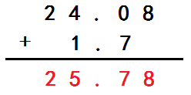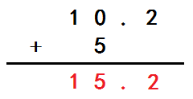
（3） （4）
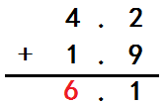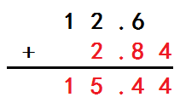
（5）
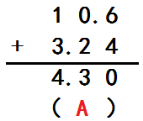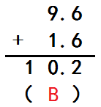

二、直接写得数。
【解析】小数加减法的计算法则是：把各数的小数点对齐（也就是把相同数位上的数对齐），再按照整数加、减法的法则进行计算，最后在得数里对齐横线上的小数点点上小数点。 （得数的小数部分末尾有0，一般要把0去掉。）。
【答案】8.3 ，6.9 ，4.7, 8.1；
9.4, 0.74， 6, 16.55；[来源:学&科&网Z&X&X&K]
16.6, 10, 6.9, 5.9；
2.3, 1, 5.2, 7；

4.6, 2.15, 3.71, 102.3；
0.52， 4 ， 1.25 ， 6.1；
1， 19.9， 3.22 ， 5.2；
0.55， 9， 2.07 ， 12.6；

13.7, 1.7, 7.7, 10.6；
0.44， 69.9， 21.63， 6；
10.25, 10.3, 46.02, 4.44；
9.87， 1.806， 103.6, 11.9。

三、比较大小。
【解析】根据小数加减法的混合运算的方法，把算式的结果求出来，然后再根据小数大小比较的方法进行解答．
解：（1）200+20.9+6.1
=200+（20.9+6.1）
=200+27
=227
200+（5.24+24.76）
=200+30
=230
227＜230
所以，200+20.9+6.1＜200+（5.24+24.76）；
（2）（6.3+2.7）+9.5
=9+9.5
=18.5
5.9+（6.3+2.7）[来源:学,科,网Z,X,X,K]
=5.9+9
=14.9
18.5＞14.9
所以，（6.3+2.7）+9.5＞5.9+（6.3+2.7）；
（3）23.17+3.56+45.83
=23.17+45.83+3.56
=69+3.56
=72.56
23.17+45.83+3.56
=69+3.56
=72.56
所以，23.17+3.56+45.83=23.17+45.83+3.56；

（4）3.5+4.8=8.3
5.2+1.7=6.9
8.3＞6.9，
所以3.5+4.8＞5.2+1.7 ；

（5）7.2+1.5=8.7
2.4+3.3=5.7
8.7＞5.7
所以7.2+1.5＞2.4+3.3；

（6）6.1+2.7=8.8
1.8+7.6=9.4
8.8＜9.4
6.1+2.7＜1.8+7.6；

（7）1.9+5.6=7.5
7.3+1.5=8.8
7.5＜8.8
1.9+5.6＜7.3+1.5；

（8）5.7+0.9=6.6
7.1+2.3 =9.4
6.6＜9.4
5.7+0.9＜7.1+2.3；
（9）5.2+2+4.7=11.9
11.9＞11
5.2+2+4.7＞11
（10）0.99+6.88=7.87
7.87＜7.88
0.99+6.88＜7.88。
【答案】（1）＜（2）＞（3）=（4）＞（5）＞（6）＜（7）＜（8）＜（9）＞（10）＜

[来源:学。科。网Z。X。X。K]
四、竖式计算。
【解析】竖式计算时要注意小数点对齐，相同数位上的数相加减；还要看清运算符号；算后要主动验算进行检查。
【答案】
（1） （2） （3）
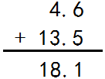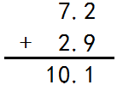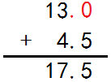
（4） （5） （6）
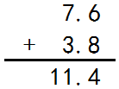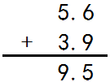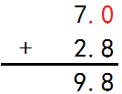

（7） （8） （9）
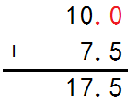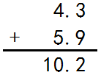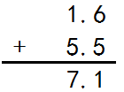
（10） （11） （12）
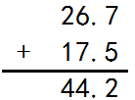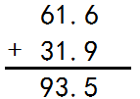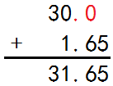
（13） （14） （15）
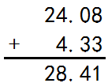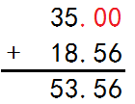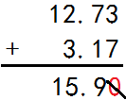

五、填空。
【答案】1.整数；
2.相同，从左到右，括号，括号外面；
3. 1.3， 6，7，13，1.3；
4. 【解析】根据题意，整数部分是零的最大的两位小数与最小的两位小数分别是0.99与0.01，然后再进一步解答。
【答案】解：整数部分是零的最大的两位小数与最小的两位小数分别是0.99与0.01；
0.99+0.01=1；
0.99﹣0.01=0.98。
答：和是1，差是0.98。

5. 【解析】本题都是由复名数化单名数，从左到右第二图，把500千克除以进率1000化成0.5吨，再与6吨相加；第三图，把6角除以进率10化成0.6元，7分除以进率100化成0.07元，再把三者相加；第四图，把20千克除以进率1000化成0.02千克，再与4千克相加．
【答案】解：6吨+500千克=6.5吨；
5元+6角+7分=5.67元；
4千克+20克=6.02千克；
根据计算填空如下：
故答案为：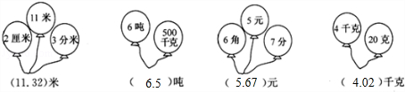

六、简便运算。
【解析】本题可根据加法交换律及结合律进行简算．
【答案】解：（1）34.16+47.82+53.84+64.18
=（34.16+53.84）+（47.82+64.18）
=88+112
=200
（2）2.5＋3.25＋0.75＋7.5
=（2.5+7.5）+（3.25+0.75）
=10+4
=14
（3）37.12+19.78+2. 22
=37.12+（19.78+2.22）
=37.12+22
=59.12
（4）4.32+1.26＋2.34
=4.32+（1.26+2.34）
=4.32+3.6
=7.92
（5）1.89+0.75+2.25+3.11
=（1.89+3.11）+（0.75+2.25）
=5+3
=8
（6）77+2.8+7.2+23
=(77+23)+(2.8+7.2)
=100+10
=110
（7）13.6+1.8+3.2
=13.6+(1.8+3.2)
=13.6+5
=18.6
（8）13.7＋1.98＋0.02＋5.3
=(13.7+5.3)+(1.98+0.02)
=19+2
=21
（9）10.75＋0.4＋0.25
=(10.75+0.25)+0.4
=11+0.4
=11.4
（10）38.14+5.46+4.54
=38.14+(5.46+4.54)
=38.14+10
=48.14

七、判断。
1. 【解析】计算小数加减法时，得数的小数部分，末尾的“0”可以去掉。
【答案】×。
2. 【解析】根据小数的性质：在小数的末尾添上0或者去掉0，小数的大小不变，进行判断即可。
【答案】×。
3. 【解析】根据小数的性质：在小数的末尾添上0或去掉0，小数的大小不变．据此解答。
【答案】解：计算小数加、减法时，如果得数的小数部分末尾有0，一般要把0去掉是正确的。故答案为：√。
4. 【解析】依据小数竖式计算方法：把小数点对齐，相同的数位也就对齐了，然后按照整数加减法计算方法计算解答。
【答案】解：在进行小数竖式计算时，关键是对齐小数点，因小数点对齐，位数也就对齐，故答案为：√。

八、用小数计算下面各题。
【解析】（1）2吨50千克＋280千克
=2.05吨+0.28吨
=2.33吨
（2）5元6角7分＋3元9角
=5.67元+3.9元
=9.57元
(3)6千米+3千米580米
=6千米+3.58千米
=9.58千米
(4)4米25厘米＋3米40厘米
=4.25米+3.4米
=7.65米
【答案】(1)2.33吨；(2)9.57元；(3)9.58千米；(4)7.65米

